MEDLEMSINFORMATION

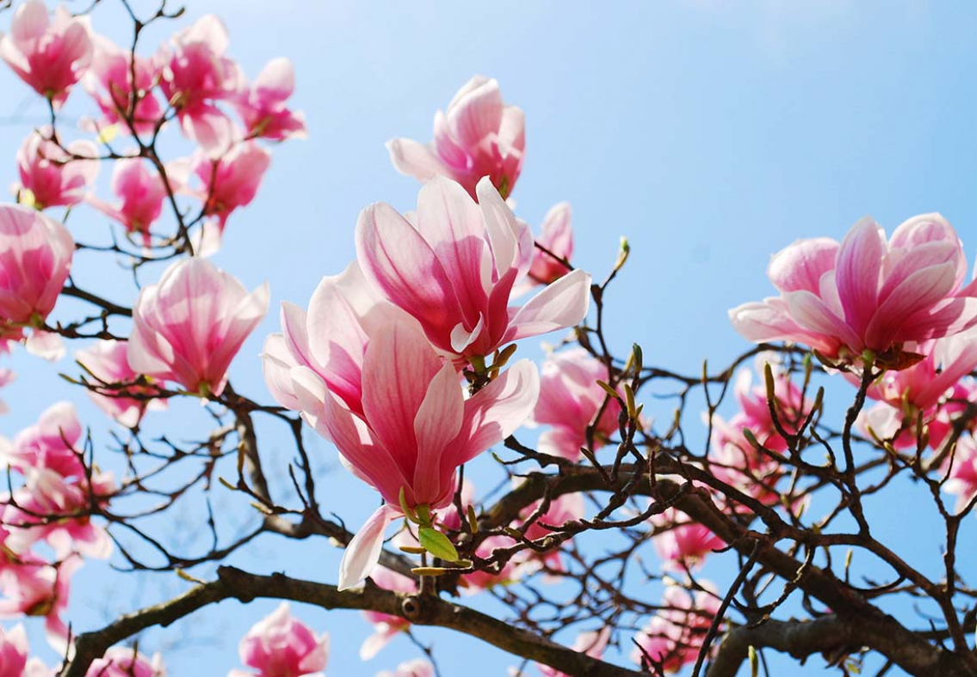

Med hopp om att alla mår bra kommer här lite allmän information.

Inledningsvis vill vi med anledning av covid-19 situationen fortsatt påminna er alla om följande:
- Håll en god social distans när ni möts och samtalar.
- Var mycket noga med handhygien och tvätta händerna ofta.
- Använd tvål och vatten och tvätta i 20 sek minst.
- Är ni förkylda eller drabbade av covid-19 infektion – håll er isolerade.
- Hjälp era grannar om de behöver hjälp med att handla eller med annat ni kan bistå med.
- Tillsammans är vi starka och tillsammans kan vi hjälpa!

Vi vill också förmedla följande beslut från styrelsen

På grund av den pågående coronapandemin kommer BRF Jordabalken inte att hyra ut gemensamhetslokalen till några som helst aktiviteter.

Folkhälsomyndighetens (FHM) rekommendation är att vi inte får samlas i grupper om mer än 50 personer, men vår lokal alldeles för liten för att under rådande smittorisk och pågående smittspridning hysa även mindre grupper. Lokalens storlek gör det omöjligt att hålla rekommenderat avstånd.

En annan aspekt är att lokalen efter uthyrning skulle behöva städas (desinfekteras) på ett sätt som ligger utanför såväl rimlighet som vår möjlighet, vilket gör att vi inte kan garantera att lokalen är fri från virus.

Lokalen kommer därför att vara stängd för all uthyrning fram till 31 dec 2020, detta gäller även för styrelsen, som sedan mars månad håller sina möte digitalt.
Skulle pandemiläget och FHM´s rekommendationer ändras kan detta beslut komma att justeras både avseende tidigare eller senare öppnande för uthyrning av lokalen.

Årsstämma

På grund av covid-19 läget har vi i samråd med HSB bestämt att flytta fram stämman till den 24 juni kl 17.30.
Vi kan enligt regelverket ha stämma så sent som i juni så vi har lagt den så sent som möjligt.
Stämman kommer på rekommendation av HSB att hållas utomhus, helt i linje med ovanstående beslut avseende lokalen.
Medlemmar kommer att beredas möjlighet att poströsta.
Kallelse och ytterligare information om genomförandet kommer i ett utskick i nästa vecka.

Container

Vi påminner om containrarna som kommer att ställas upp på parkeringsplatserna för den stora vårrensningen. Datum för detta är 16 och 17 maj.
De är öppna från kl. 0800 till kl. 1500

Grillsäsongen har börjat ….

Tänk på att grillning inte är tillåtet på balkongerna och tänk som alltid på brandfaran.

Trädgårdslotterna

Det finns lediga kolonilotter att hyra på bägge kolonierna. Kontakta vicevärden för mer
information.

Med hopp om att alla håller sig friska och att de polarvindar som just nu sänker dagstemperaturen blåser bort så att vår kan bli sommar och värma och
lysa upp vår tillvaro!

Hälsningar
Susanne, Janne, Emma, Daniel, Moa, Magnus, Jesper och Ulf

